aller | jag går | du går | han/hon går | vi går | ni går | de går
 | je vais | tu vas | il/elle va | nous allons | vous allez | ils vont
dire | jag säger | du säger | han/hon säger | vi säger | ni säger | de säger
 | je dis | tu dis | il/elle dit | nous disons | vous dites | ils disent
lire | jag läser | du läser | han/hon läser | vi läser | ni läser | de läser
 | je lis | tu lis | il/elle lit | nous lisons | vous lisez | ils lisent
voir | jag ser | du ser | han/hon ser | vi ser | ni ser | de ser
 | je vois | tu vois | il/elle voit | nous voyons | vous voyez | ils voient
venir | jag kommer | du kommer | han/hon kommer | vi kommer | ni kommer | de kommer
 | je viens | tu viens | il/elle vient | nous venons | vous venez | ils viennent
faire | jag gör | du gör | han/hon gör | vi gör | ni gör | de gör
 | je fais | tu fais | il/elle fait | nous faisons | vous faites | ils font
connaître | jag känner till | du känner till | han/hon känner till | vi känner till | ni känner till | de känner till
 | je connais | tu connais | il/elle connaît | nous connaissons | vous connaissez | ils connaissent
savoir | jag vet | du vet | han/hon vet | vi vet | ni vet | de vet
 | je sais | tu sais | il/elle sait | nous savons | vous savez | ils savent
sortir | jag går ut | du går ut | han/hon går ut | vi går ut | ni går ut | de går ut
 | je sors | tu sors | il/elle sort | nous sortons | vous sortez | ils sortent
partir | jag åker iväg | du åker iväg | han/hon åker iväg | vi åker iväg | ni åker iväg | de åker iväg
 | je pars | tu pars | il/elle part | nous partons | vous partez | ils partent
boire | jag dricker | du dricker | han/hon dricker | vi dricker | ni dricker | de dricker
 | je bois | tu bois | il/elle boit | nous buvons | vous buvez | ils boivent
écrire | jag skriver | du skriver | han/hon skriver | vi skriver | ni skriver | de skriver
 | j’écris | tu écris | il/elle écrit | nous écrivons | vous écrivez | ils écrivent
dormir | jag sover | du sover | han/hon sover | vi sover | ni sover | de sover
 | je dors | tu dors | il/elle dort | nous dormons | vous dormez | ils dorment
prendre | jag tar | du tar | han/hon tar | vi tar | ni tar | de tar
 | je prends | tu prends | il/elle prend | nous prenons | vous prenez | ils prennent
mettre | jag sätter, lägger | du sätter, lägger | han/hon sätter, lägger | vi sätter, lägger | ni sätter, lägger | de sätter, lägger
 | je mets | tu mets | il/elle met | nous mettons | vous mettez | ils mettent
vouloir | jag vill (ha) | du vill (ha) | han/hon vill (ha) | vi vill (ha) | ni vill (ha) | de vill (ha)
 | je veux | tu veux | il/elle veut | nous voulons | vous voulez | ils veulent
pouvoir | jag kan | du kan | han/hon kan | vi kan | ni kan | de kan
 | je peux | tu peux | il/elle peut | nous pouvons | vous pouvez | ils peuvent
jouer | jag spelar | du spelar | han/hon spelar | vi spelar | ni spelar | de spelar
 | je joue | tu joues | il/elle joue | nous jouons | vous jouez | ils jouent
être | jag är | du är | han/hon är | vi är | ni är | de är
 | je suis | tu es | il/elle est | nous sommes | vous êtes | ils sont

- 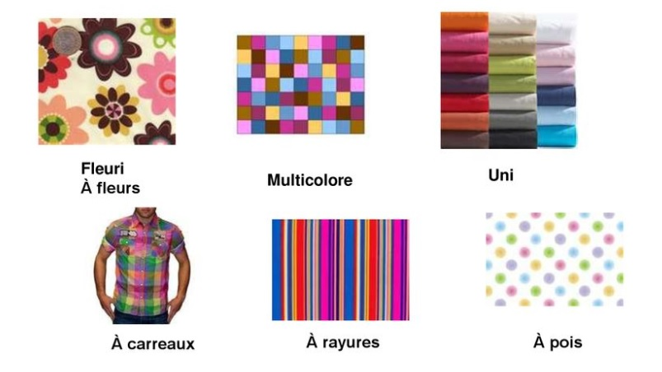vill du shoppa idag?
- ja gärna, skall vi åka till Västerås?
- bra idé! vi kan shoppa på Erikslund!
- jag tror att jag skall köpa en ny skjorta till Stefan
- ja, jag vet att han vill ha randiga skjortor
- tror du att han vill ha en prickig blus?
- vi skall se
- vi tar tåget till Västerås, det avgår ett tåg klockan 10.14
- hur dags kommer det till Västerås?
- det kommer till Västerås central klockan 11.09
- och sedan kan man ta bussen till Erikslund
- 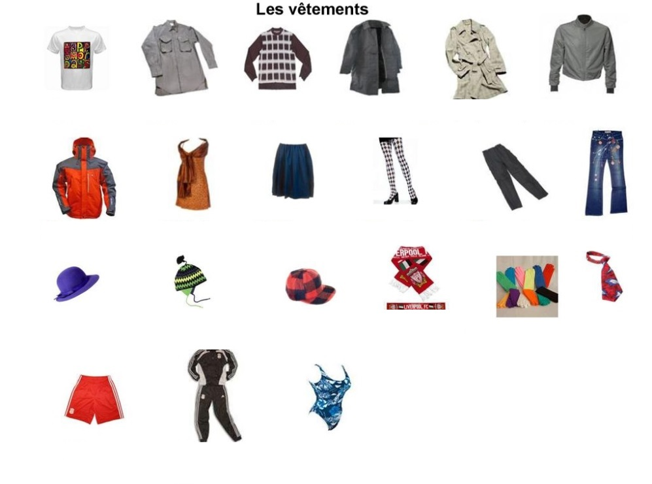man tar 3:an och man går av (descendre) vid Ikea
- vi sätter på oss (mettre) stövlar för det regnar alltid i Västerås
- (telefonen ringer); Hej! vill ni komma med oss?
- vi åker till Erikslund snart
- vad, sover ni?
- alltså ni kommer inte?
- det är min bror, jag och mina kompisar som åker
- ok, jag skriver ett sms till dig
- vi dricker en kaffe sedan tar vi tunnelbanan till centralen
- vill inte dina systrar komma? vad säger de? inte roligt i Västerås!
- men du kan komma själv!
- vi skall shoppa hela dagen i Västerås
- vi säger klockan 09.55 på stationen då
- perfekt!

aller | jag har gått | du har gått | han/hon har gått | vi har gått | ni har gått | de har gått
 | je suis allé(e) | tu es allé(e) | il est allé/elle est allée | nous sommes allé(e)s | vous êtes allé(e,s) | ils sont allés
prendre | jag har tagit | du har tagit | han/hon har tagit | vi har tagit | ni har tagit | de har tagit
 | j’ai pris | tu as pris | il/elle a pris | nous avons pris | vous avez pris | ils ont pris
dire | jag har sagt | du har sagt | han/hon har sagt | vi har sagt | ni har sagt | de har sagt
 | j’ai dit | tu as dit | il/elle a dit | nous avons dit | vous avez dit | ils ont dit
lire | jag har läst | du har läst | han/hon har läst | vi har läst | ni har läst | de har läst
 | j’ai lu | tu as lu | il/elle a lu | nous avons lu | vous avez lu | ils ont lu
vouloir | jag har velat | du har velat | han/hon har velat | vi har velat | ni har velat | de har velat
 | j’ai voulu | tu as voulu | il/elle a voulu | nous avons voulu | vous avez voulu | ils ont voulu
voir | jag har sett | du har sett | han/hon har sett | vi har sett | ni har sett | de har sett
 | j’ai vu | tu as vu | il/elle a vu | nous avons vu | vous avez vu | ils ont vu
venir | jag har kommit | du har kommit | han/hon har kommit | vi har kommit | ni har kommit | de har kommit
 | je suis venu(e) | tu es venu(e) | il est venu/elle est venue | nous sommes venu(e)s | vous êtes venu(e,s) | ils sont venus
faire | jag har gjort | du har gjort | han/hon har gjort | vi har gjort | ni har gjort | de har gjort
 | j’ai fait | tu as fait | il/elle a fait | nous avons fait | vous avez fait | ils ont fait
jouer | jag har spelat | du har spelat | han/hon har spelat | vi har spelat | ni har spelat | de har spelat
 | j’ai joué | tu as joué | il/elle a joué | nous avons joué | vous avez joué | ils ont joué
connaître | jag har känt till | du har känt till | han/hon har känt till | vi har känt till | ni har känt till | de har känt till
 | j’ai connu | tu as connu | il/elle a connu | nous avons connu | vous avez connu | ils ont connu
savoir | jag har vetat | du har vetat | han/hon har vetat | vi har vetat | ni har vetat | de har vetat
 | j’ai su | tu as su | il/elle a su | nous avons su | vous avez su | ils ont su
mettre | jag har satt, lagt | du har satt, lagt | han/hon har satt, lagt | vi har satt, lagt | ni har satt, lagt | de har satt, lagt
 | j’ai mis | tu as mis | il/elle a mis | nous avons mis | vous avez mis | ils ont mis
pouvoir | jag har kunnat | du har kunnat | han/hon har kunnat | vi har kunnat | ni har kunnat | de har kunnat
 | j’ai pu | tu as pu | il/elle a pu | nous avons pu | vous avez pu | ils ont pu
sortir | jag har gått ut | du har gått ut | han/hon har gått ut | vi har gått ut | ni har gått ut | de har gått ut
 | je suis sorti(e) | tu es sorti(e) | il est sorti/elle est sortie | nous sommes sorti(e)s | vous êtes sorti(e,s) | ils sont sortis
partir | jag har åkt iväg | du har åkt iväg | han/hon har åkt iväg | vi har åkt iväg | ni har åkt iväg | de har åkt iväg
 | je suis parti(e) | tu es parti(e) | il est parti/elle est partie | nous sommes parti(e)s | vous êtes parti(e,s) | ils sont partis
boire | jag har druckit | du har druckit | han/hon har druckit | vi har druckit | ni har druckit | de har druckit
 | j’ai bu | tu as bu | il/elle a bu | nous avons bu | vous avez bu | ils ont bu
écrire | jag har skrivit | du har skrivit | han/hon har skrivit | vi har skrivit | ni har skrivit | de har skrivit
 | j’ai écrit | tu as écrit | il/elle a écrit | nous avons écrit | vous avez écrit | ils ont écrit
dormir | jag har sovit | du har sovit | han/hon har sovit | vi har sovit | ni har sovit | de har sovit
 | j’ai dormi | tu as dormi | il/elle a dormi | nous avons dormi | vous avez dormi | ils ont dormi
être | jag har varit, var | du har varit, var | han/hon har varit, var | vi har varit, var | ni har varit, var | de har varit, var
 | j’ai été | tu as été | il/elle a été | nous avons été | vous avez été | ils ont été

- nu har vi shoppat!
- var har ni varit?
- vi har varit i Västerås
- åkte ni i morse?
- ja, vi tog tåget som gick klockan 10.14
- när kom ni fram?
- vi kom fram 11.09 och då åkte till Erikslund
- med vem åkte ni? vilka åkte?
- jag åkte med min bror och mina kompisar
- 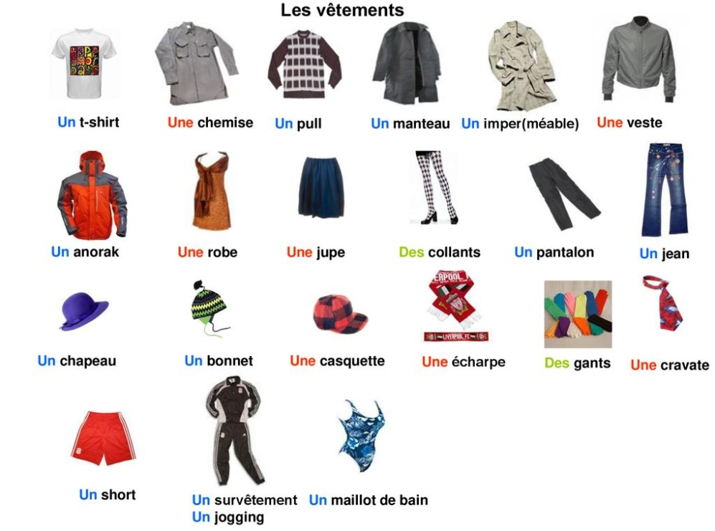kom Stina och Erika?
- nej, de ville inte, de ville sova
- jag vet, Stina skrev ett sms till mig
- Västerås är en vacker stad
- såg ni Stefan i Västerås?
- ja, vi fikade tillsammans
- gick ni till fots till Erikslund?
- nej, verkligen inte, vi tog 3:an till Erikslund
- vad köpte ni då?
- jag köpte 3 par skor, vita, svarta och gråa
- och din bror?
- han köpte en rutig skjorta till Stefan
- men Stefan hatar rutiga skjortor!
- vilken otur då!
- vad gjorde ni sedan? var åt ni?
- vi åt köttbullar på Ikea, jag älskar Ikea!
- köpte du något då?
- nej, jag kunde inte köpa något, jag hade tappat bort min plånbok
- hittade du din plånbok då? jag läste i tidningen att det finns många ficktjuvar på Erikslund
- jag hittade den! jag lade den på HM

